4주차 데이터 저장 장치 구조

1. 파일 시스템(File System)

- 운영체제가 저장 장치(HDD, SSD)에 데이터를 저장하고 관리하는 구조

- 주요 기능: 저장/검색/권한 관리/수정 및 삭제

- 주요 파일 시스템 종류:

텍스트, 스크린샷, 폰트, 번호이(가) 표시된 사진

AI가 생성한 콘텐츠는 부정확할 수 있습니다.

2. 파일 할당 방식

텍스트, 스크린샷, 폰트, 번호이(가) 표시된 사진

AI가 생성한 콘텐츠는 부정확할 수 있습니다.

3. 레코드 저장 방식 텍스트, 폰트, 스크린샷, 번호이(가) 표시된 사진

AI가 생성한 콘텐츠는 부정확할 수 있습니다.

- Blocking 방식:

텍스트, 폰트, 스크린샷, 번호이(가) 표시된 사진

AI가 생성한 콘텐츠는 부정확할 수 있습니다.

4. 레코드 삭제 방식 (고정 길이)

텍스트, 스크린샷, 폰트, 번호이(가) 표시된 사진

AI가 생성한 콘텐츠는 부정확할 수 있습니다.

5. 저장 구조

텍스트, 스크린샷, 번호, 폰트이(가) 표시된 사진

AI가 생성한 콘텐츠는 부정확할 수 있습니다.

6. 데이터 사전 저장소

텍스트, 스크린샷, 폰트, 영수증이(가) 표시된 사진

AI가 생성한 콘텐츠는 부정확할 수 있습니다.

텍스트, 스크린샷, 폰트, 번호이(가) 표시된 사진

AI가 생성한 콘텐츠는 부정확할 수 있습니다.

7. 버퍼 관리자

텍스트, 스크린샷, 폰트, 번호이(가) 표시된 사진

AI가 생성한 콘텐츠는 부정확할 수 있습니다.

8. 열 지향 저장과 행 지향 저장

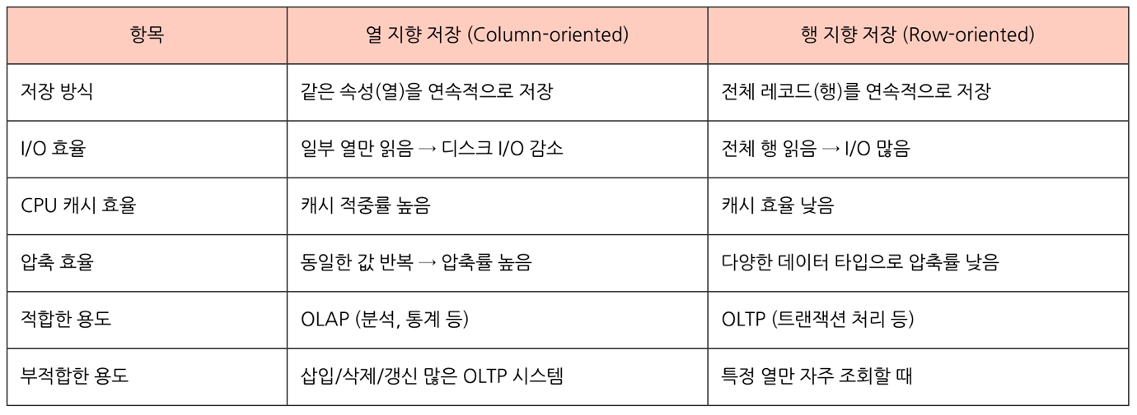

9. 메인 메모리 DB 저장텍스트, 스크린샷, 폰트, 번호이(가) 표시된 사진

AI가 생성한 콘텐츠는 부정확할 수 있습니다.

✅ O, X 자주 나오는 포인트

- 연속 할당은 외부 단편화에 취약하다. → O

- 색인 할당은 임의 접근이 어렵다. → X

- 고정 길이 레코드는 블록을 넘을 수 있다. → X

- 열 지향 저장은 OLTP 시스템에 적합하다. → X

- 버퍼 관리자는 메모리에 블록이 없으면 디스크에서 불러온다. → O

✅ 시험 전날 체크리스트

- 파일 시스템 종류 및 특징

- 파일 할당 방식 3종 비교표

- 레코드 구성 방식 (블로킹/삭제)

- 저장 구조(Heap/Sequential/Multitable Clustering)

- 열 지향 저장 특징 및 용도

- 버퍼 관리자 동작, LRU, 락 종류

- 데이터 사전이 저장하는 정보들